ОБЩЕШКОЛЬНОЕ МЕРОПРИЯТИЕ
«РОДИТЕЛЬСКИЙ ДОМ –НАЧАЛА НАЧАЛ»

Читает ученик 10 «В» класса Грачев Дмитрий
Все начинается с семьи…
Призывный крик ребенка в колыбели
И мудрой старости докучливые стрелы…
Все начинается с семьи…
Умение прощать. Любить и ненавидеть,
Уменье сострадать и сложность в жизни видеть..
Все начинается с семьи…
Перенести печаль и боль утрат, опять вставать , идти и ошибаться.
И так всю жизнь!
Но только не сдаваться!
Все начинается с семьи…
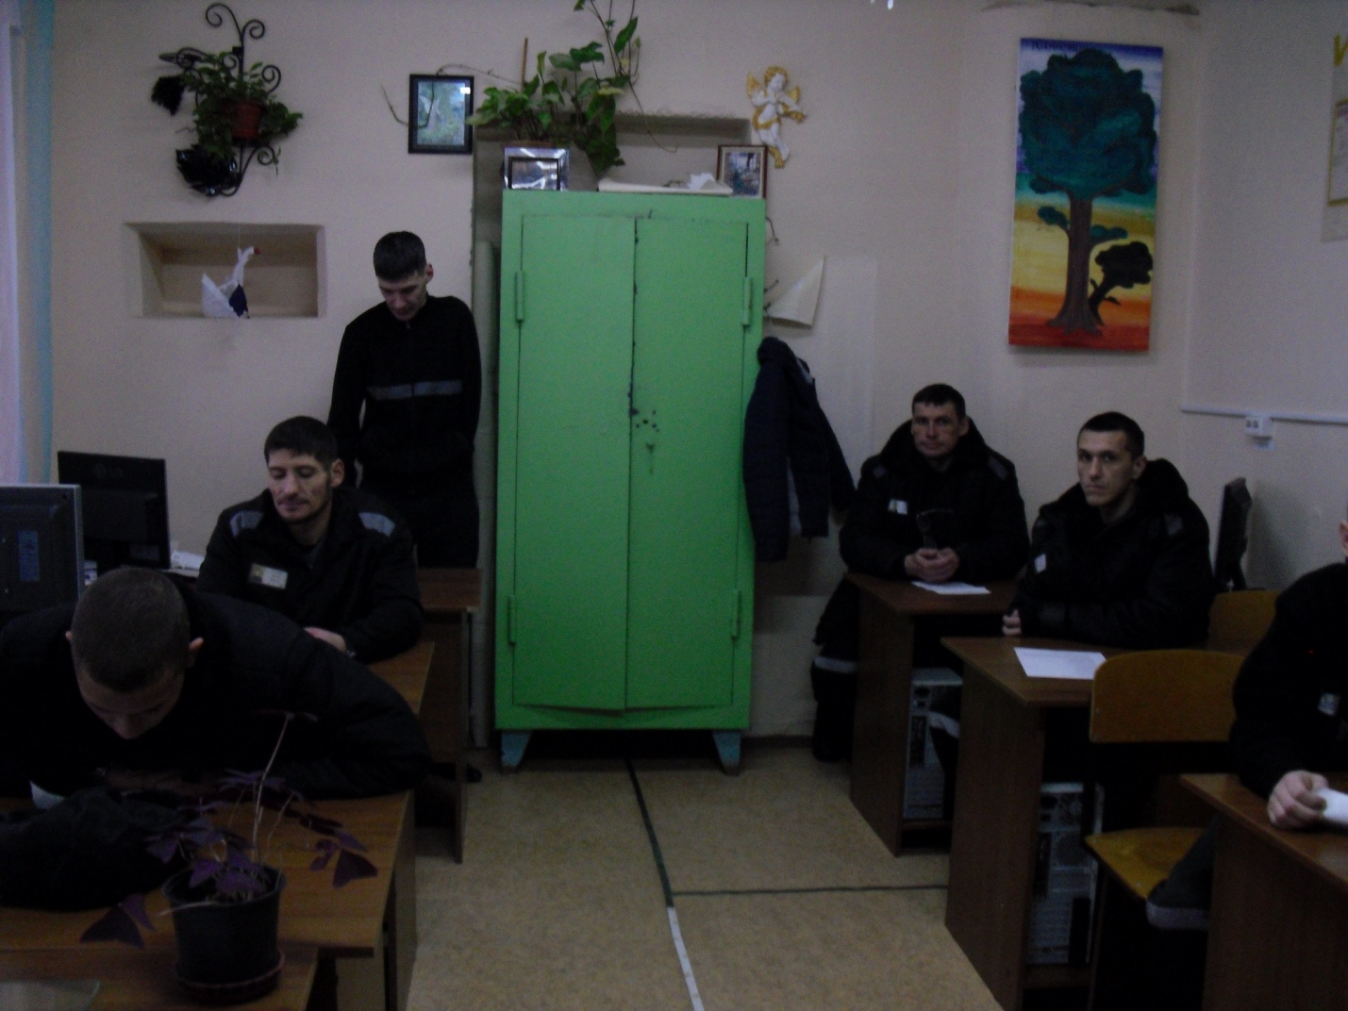
Звучит фонограмма песни «Гимн семье»

У каждого человека есть своя семья, свой дом. И где бы мы ни были, мы всегда помним о нём, он притягивает нас своим теплом. Дом – это не только крыша над головой, это твоя семья и самые близкие тебе люди: родители, сёстры, братья, дедушки и бабушки.
До начала ХХ века в семье жили вместе несколько поколений (не случайно же и слово такое образовалось «семь» и «я»). Жили дружно, всегда друг другу помогали. Одни хозяйством занимались, другие в поле трудились, старшие братья и сёстры присматривали за младшими. Жили весело, уважали старость, молодых оберегали. Семьи были большими и крепкими.
Есть много свидетельств того, что семья на Руси была дружной. Вспомним хотя бы пословицы и поговорки. Я начну пословицу, а вы постарайтесь её закончить.
- Семья в куче – (не страшна и туча).
-На что и клад – (коли в семье лад).
-В семье – (и каша гуще).
-Когда семья вместе - (так и душа на месте).
-Семья сильна…(когда над ней крыша одна).
- своя хатка …( как родная матка)

-в гостях хорошо…(а дома лучше)

- дома и …(стены помогают)

- мой дом…(моя крепость)

- каково на дому…( таково и самому)

- не красна изба углами…( красна пирогами)

Слово « Семья» это понятно всем как слова «хлеб» и «вода». Семья –это дом, это папа и мама, дедушка и бабушка, это любовь и забота, труд и радость, несчастья и печали, привычки и традиции. Семья – это святое место. Л.Толстой писал «Счастлив тот, кто счастлив у себя дома».
Что делает семью счастливой?
Я расскажу вам одну легенду.
В давние времена жила одна семья, и в ней царили мир, любовь и согласие. Молва об этом долетела до правителя тех мест, и он спросил у главы семьи: «Как вам удается жить, никогда не ссорясь, не обижая друг друга?» Старец взял бумагу и написал на ней что-то. Правитель посмотрел и удивился: на листе было написано 3 слова: "Любовь", "Терпение" и "Прощение". «И это все?» - удивился правитель. На что старик ответил: «Да! Это основа не только хорошей семьи, но и мира в целом…» -
Значит, семья-это прежде всего внутренняя близость людей. Когда родственники сплочены чувствами, интересами, отношением к жизни. Когда близость есть, тогда и семья есть.
В семейном кругу мы с вами растем,
И основа основ- родительский дом.
В семейном кругу все корни твои,
И в жизнь ты выходишь из семьи
В семейном кругу мы жизнь создаем,
Основа основ - родительский дом.
Так вот дом – это прежде всего-родители!
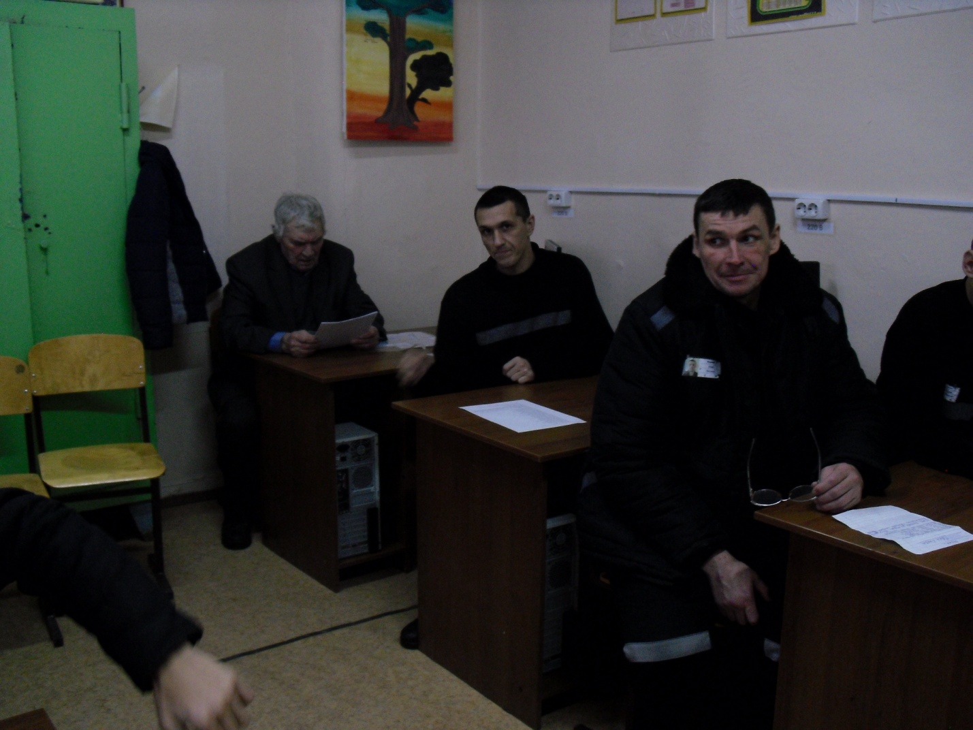

Каждая семья – это отдельно взятая история, у каждой семьи своя судьба.
До сих пор в деревенских домах на стенах висят фотографии всех членов семьи - это близкие и дальние родственники. А в центре этого ряда на видном месте - увеличенные портреты отца и матери. Это, как две птицы, которые свили гнездо, где растят своих детей, где все заботятся друг о друге. Именно родители являются родоначальниками своей семьи, своего рода, своей новой родовой ветки. «Родители», «родина», «Род», «Народ» - однокоренные слова. Эти святые слова помогают нам понять и полюбить родной язык, родную природу, традиции нашего народа. Начало Роду дает Отец. Мать рожает дитя, а род идет именно отцовский. Отсюда и слова однокоренные – Отец, Отчество, Отчизна. Посмотрите, как это взаимосвязано: Род- Родители – Родина. Отец – Отчество – Отчизна. Каждая семья это малая составляющая большой Отчизны.
Особое чувство вызывают у нас те люди, которые передали нам свои достоинства и недостатки. Фамильная честь, традиции, интерес к своему роду- все это ветви большого дерева, имя которому патриотизм – любовь к своей Родине, а значит и народу. Нельзя жить «Иванами, не помнящими родства»! Именно в родстве и содержится вся сила рода. Помня об этом, поддерживая отношения со своими родственниками, мы становимся духовно сильнее. В древности незнание своих предков приравнивалось к отсутствию образования.
Как известно слово «фамилия» заимствовано из латинского языка; оно означает «наследственное, семейное имя, переходящее от родителей к детям». В русском языке это слово получило распространение в эпоху Петра великого, когда в разных учреждениях людей стали называть по фамилии, имени, отчеству. Фамилия тогда присваивалась на основе единственного признака- родства.
Звучит песня Юты «Родина»
Читает осужденный Анисимов Юрий
Твоя опора
Любили тебя без особых причин
За то, что ты – внук,
За то, что ты – сын,
За то, что малыш,
За то, что растёшь,
За то, что на папу и маму похож.
И эта любовь до конца твоих дней
Останется тайной опорой твоей.
Валентин Берестов
Есть ещё одна нить , связывающая все поколения, -это мама. Что может быть на свете дороже имени матери?
Маленький человечек, только-только начинающий говорить, неуверенно складывает свое первое в жизни слово-«ма-ма», и, почувствовав удачу смеётся, счастливый.
Почерневший от бессонной работы хлебороб прижимает к пересохшим губам пригоршню земли, довольно родившей ржи и пшеницы, и произносит: «спасибо тебе, мать-кормилица!»
Солдат, наткнувшись на встречный огонь врага, слабеющей рукой посылает последнюю пулю : «За Родину-мать!»
Все самые дорогие святыни названы и озарены этим именем, потому что с ним связано и само понятие жизни.
Хочу представить вашему вниманию отрывок из письма Олега Кошевого( Партизан, 17-летний мальчик, который писал его, когда был взят в плен фашистами.
Место женщины — семья. Не зря говорят, что именно женщина является хранительницей семейного очага. Это ее алтарь, ее святыня, точка приложения всех ее творческих усилий. С одной стороны, это рутинная, незаметная работа, которой все пользуются и никто не ценит, с другой стороны — это некая ось мира, вокруг которой вращается все. Женщина-мать, женщина-хозяйка, женщина-любящая супруга — это существо, держащее весь мир в своих ладонях.
Родители и отчий дом, что может быть важнее в жизни…И чтобы в жизни у нас не происходило, как бы жизнь нас не бросала, мы знаем, что есть место, где всегда, в окошке горит свет, где наш ждут, нас любят. Дом наших родителей, дом нашего детства…
Звучит песня «Родительский дом-начала начал».
Читает ученик 10 «А» класса Чернышев Анатолий
«Неравенство»
Так уж устроено у людей,
Хотите вы этого, не хотите ли,
Но только родители любят детей
Чуть больше, чем дети своих родителей.
Родителям это всегда, признаться,
Обидно и странно. И всё же, и всё же
Не надо тут, видимо, удивляться
И обижаться не надо тоже.
Любовь ведь не лавр под кудрявой, кущей,
И чувствует в жизни острее тот,
Кто жертвует, действует, отдаёт,
Короче: дающий, а не берущий.
Любя безгранично детей своих,
Родители любят не только их,
Но плюс ещё то, что в них было вложено:
Нежность, заботы, труды свои,
С невзгодами выигранные бои,
Всего и назвать даже невозможно!
А дети, приняв отеческий труд
И становясь усатыми «детками»,
Уже как должное всё берут
И покровительственно зовут
Родителей «стариками» и «предками».
Когда же их ласково пожурят,
Напомнив про трудовое содружество,
Дети родителям говорят: –
Не надо, товарищи, грустных тирад!
Жалоб поменьше, побольше мужества!
Да, так уж устроено у людей,
Хотите вы этого, не хотите ли,
Но только родители любят детей
Чуть больше, чем дети своих родителей.
И всё же – не стоит детей корить.
Ведь им не всегда щебетать на ветках.
Когда-то и им малышей растить,
Всё перечувствовать, пережить
И побывать в «стариках» и «предках»!
Э.Асадов
Как это важно, чтобы дети росли с уважением к родителям, старикам. И только Мы можем им вложить это.
В одной семье жил старый дедушка: глаза его слезились, руки дрожали , изо рта постоянно бежала слюна. Однажды он уронил тарелку с едой, и ковер замарался, тарелка разбилась. Сноха заругалась: «Теперь буду кормить тебя из свинячьей лоханки!» Сказала и сделала. В комнате теперь было чисто. Прошло много времени с тех пор. И однажды родители заметили увлечение сына: он что-то мастерил из дерева вот уж не один день.
- Что ты делаешь, родименький?
-Делаю лоханку, чтобы вас потом из неё кормить.
(ребенок учится тому, что видит у себя в дому: родители пример ему)
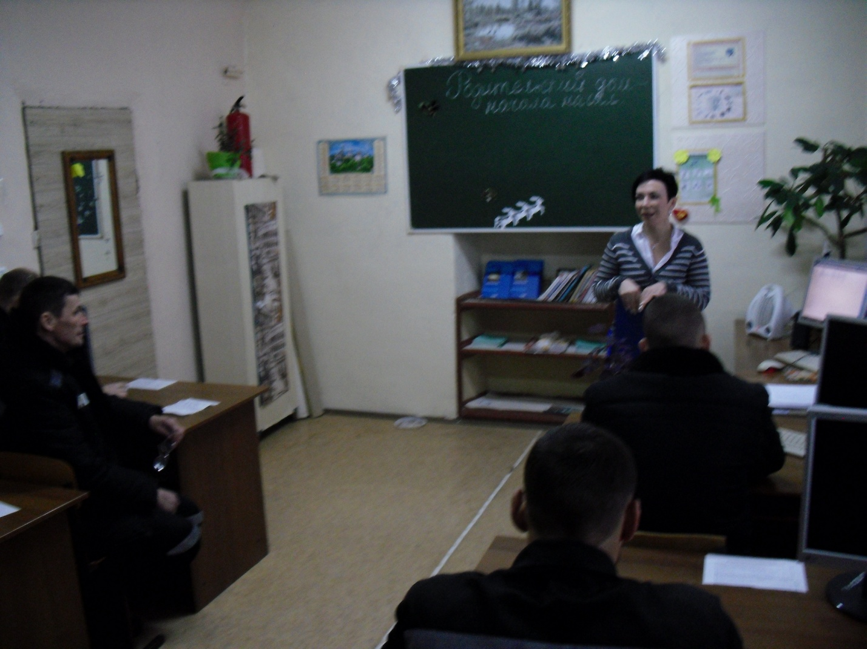

А что делает наш дом уютным, а семью крепкой и сплоченной?
Да совместный стол, праздники, традиции. Это просто собираться за одним столом, заботиться друг о друге, звонить друг другу в течение рабочего дня – в общем чувствовать себя нужным и важным для своих близких.
Проводить совместно выходные, отмечать праздники. А в семье нужны праздники. Скучен и неуютен дом, где праздники видят только по телевизору, где нет потребности время от времени собираться вместе за праздничным столом. Это и есть традиции, которые объединяют семью.
Сам собой праздник не получится, не придет в дом новогодняя ёлка, не испечется вкусный торт, не возникнут подарки-сюрпризы. о разве не стоят семейные праздники усилий? Ведь взамен мы получаем радость-чувство, что мы нужны и близки друг другу, что нам хорошо вместе.
Говорят, чем мы становимся старше и чем труднее мы живем, тем нужнее нам праздники. Кто-то из мудрецов сказал, что взрослые - это очень уставшие дети.
Ведь все мы понимаем, что сила любого человека- в его семье, поддержка и опора для каждого из нас-это семья. И радость , и горе, и боль, и утраты- все семьей переносится легче.
По соседству жили 2 семьи. В одной из них супруги постоянно ссорились и выясняли отношения, а в другой всегда царили любовь, взаимопонимание и тишина. Строптивая хозяйка никак не могла понять, как соседи умудряются жить без скандалов. В душе она завидовала им. Однажды женщина попросила мужа сходить к соседям и выяснить, почему в их жизни все гладко. Мужчина отправился к соседнему окну и аккуратно заглянул в дом. В комнате он увидел хозяйку. Она вытирала пыль. В этот момент зазвонил телефон, и женщина второпях поставила дорогую вазу на край стола. Через несколько минут в комнату вошел ее муж. Он не заметил вазы и зацепил ее. Дорогая вещь упала на пол и рассыпалась на осколки. И тут сосед подумал: «Ну вот, сейчас начнется скандал!» Но к его удивлению женщина подошла к супругу и спокойно сказала: «Извини, милый! Я виновата: я неаккуратно поставила вазу!» На что супруг ответил: «Это ты меня извини, дорогая! Я виноват, что не заметил ее!» Вернулся сосед домой расстроенный. Жена у него допытывается про секрет семейного благополучия. А муж ей отвечает: «Понимаешь, все дело в том, что у них в семье все виноваты, а у нас – правы…»

Читает ученик 11 «Б» класса Исаев Михаил
«Что для тебя дороже вечности?» -
Не поднимая серых глаз,
Душа, привыкшая к беспечности,
Меня спросила как-то раз.
А я врасплох была застигнута
И не смогла ей дать ответ…
С тех пор немало мной достигнуто
И пережито столько лет…
Теперь душа мудрее, опытней –
Сама все может объяснить.
А мне так жаль, что в мире крохотном
Я потеряла эту нить.
И время болью разрастается,
Едва вмещаясь на краю…
Ах, как мне хочется покаяться
За непонятливость свою,
За то, что в слепоте нечаянной
Простую до смешного мысль
Я не смогла в своем отчаянье
Облечь в необходимый смысл
И, вопреки закономерности
Тянуться в дальние края,
На языке любви и верности
Произнести: «Моя семья»
Если мира в душе нет, если мира в семье нет, то хоть обсыпь себя земными благами, тебе не будет хорошо, у тебя не будет счастья. Счастье внутри нас. Это мир в душе, мир с ближними. Это как раз и составляет семейную гармонию и человеческое счастье.
Протоиерей Павел Гумеров

Звучит песня «Родители»

